Anatanosy Madagascar

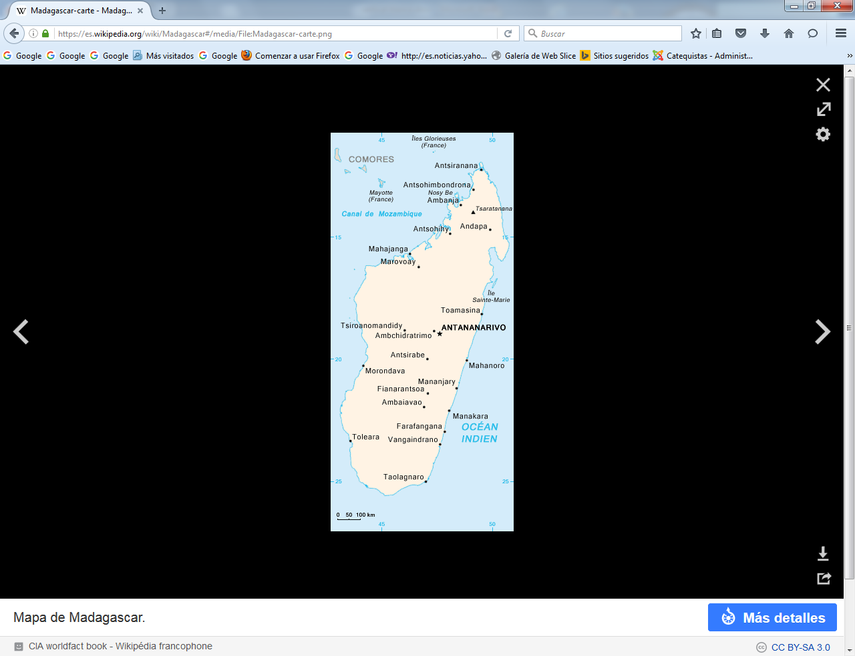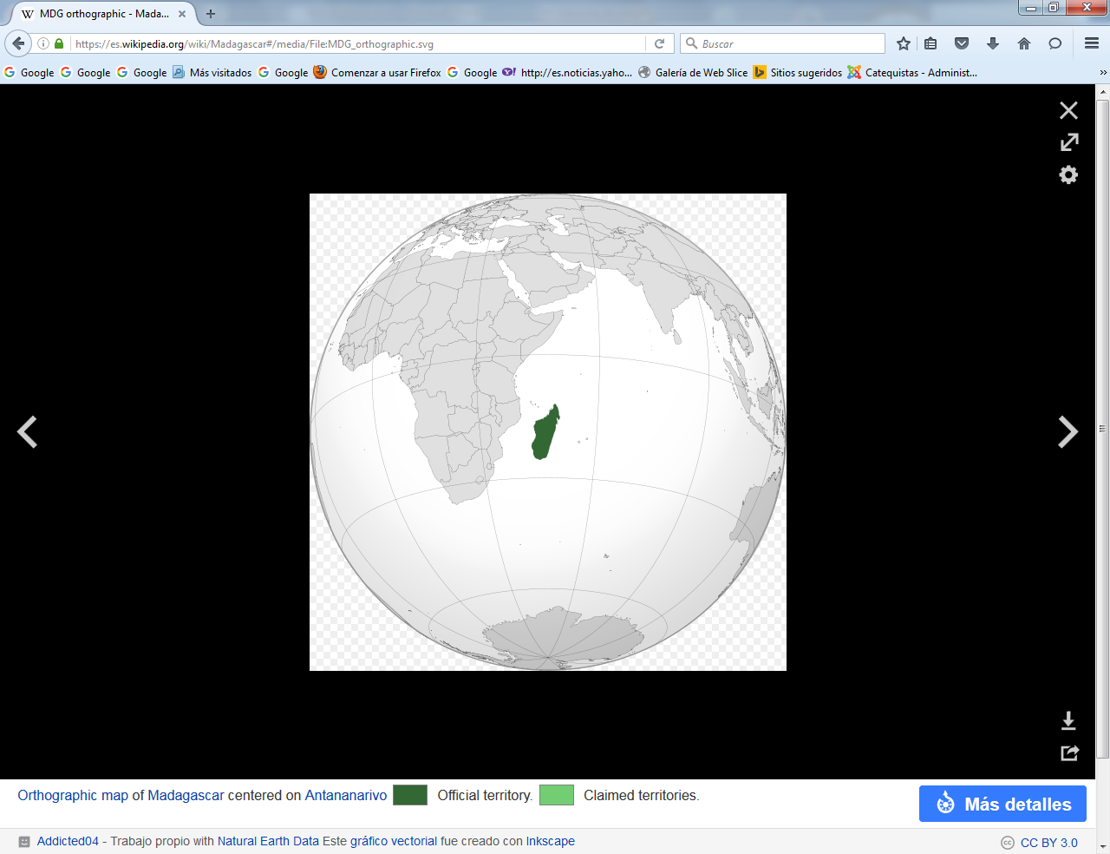

**Madagascar, oficialmente República de Madagascar (en** [**malgache**](https://es.wikipedia.org/wiki/Idioma_malgache)**: *Repoblikan'i Madagasikara*; en** [**francés**](https://es.wikipedia.org/wiki/Idioma_franc%C3%A9s)**: *République de Madagascar*), es un** [**país insular**](https://es.wikipedia.org/wiki/Pa%C3%ADs_insular) **situado en el** [**océano Índico**](https://es.wikipedia.org/wiki/Oc%C3%A9ano_%C3%8Dndico)**, frente la costa sureste del continente africano, al este de** [**Mozambique**](https://es.wikipedia.org/wiki/Mozambique)**. Además es la** [**isla**](https://es.wikipedia.org/wiki/Isla) **más grande de** [**África**](https://es.wikipedia.org/wiki/%C3%81frica) **y** [**la cuarta más grande del mundo**](https://es.wikipedia.org/wiki/Anexo:Islas_por_superficie) **estando formada a la vez por pequeñas y numerosas islas.**

**Está separada del continente por el** [**canal de Mozambique**](https://es.wikipedia.org/wiki/Canal_de_Mozambique)**. Hay que destacar que antiguamente la isla se encontraba unida al continente africano, del cual se separó; esto ha provocado un aislamiento que ha favorecido la conservación en su territorio de multitud de especies únicas en el mundo, siendo hasta un 80% de ellas** [**endémicas**](https://es.wikipedia.org/wiki/Endemismo) **de la isla.Las más notables son los** [**lémures**](https://es.wikipedia.org/wiki/Lemuriformes) **que son una infraorden de primates,**[**2**](https://es.wikipedia.org/wiki/Madagascar#cite_note-2) **el** [**fossa**](https://es.wikipedia.org/wiki/Cryptoprocta_ferox) **carnívoro, tres familias endémicas de** [**aves**](https://es.wikipedia.org/wiki/Aves) **y seis especies endémicas de** [**baobabs**](https://es.wikipedia.org/wiki/Baobab)**. Madagascar se encuentra dentro de la lista de** [**países megadiversos**](https://es.wikipedia.org/wiki/Pa%C3%ADs_megadiverso)**.**[**3**](https://es.wikipedia.org/wiki/Madagascar#cite_note-3) **El gentilicio de Madagascar es malgache, y el idioma nacional es el** [**malgache**](https://es.wikipedia.org/wiki/Idioma_malgache)**, siendo su segundo idioma el francés.**

**En 2012 su población se estimaba en 22 millones de habitantes, cobrando un 90 por ciento de ella menos de dos dólares al día. La mayoría de sus habitantes tiene creencias tradicionales, son cristianos, o una mezcla de ambos.**

**Los antanosy son un grupo minoritario de la República de Madagascar**

**Localizacion:   Proceden de una pequeña isla, en el río Fanjahira y viven mayoritariamente, en la región de Taolagnaro, en el sudeste del país.**

**Nombre: Deben su nombre a su territorio de prodenencia, los Antanosy o "las gentes de la isla"**

**Idioma:   El idioma Tanosy forma parte de la familia de lenguas y dialectos malagasy, deformación autóctona del término francés malgache, perteneciente a la gran familia de lenguas malayo-polinesias que se extienden desde la Isla de Pascua, en el océano Pacífico hasta Madagascar.**

**Pueblos vecinos:   [Antandroy](http://www.ikuska.com/Africa/Etnologia/Pueblos/antandroy/index.htm) ,** [**Bara**](http://www.ikuska.com/Africa/Etnologia/Pueblos/bara/index.htm) **,** [**Antesaka**](http://www.ikuska.com/Africa/Etnologia/Pueblos/antesaka/index.htm)

**Historia:   Durante siglos vivieron independientes sin llegar nunca a crear ninguna estructura unificada de estado. Al igual que otro pueblos malgaches que durante el siglo XIX perdieron su autonomía política, los Antanosy se sometieron en 1830, al control administrativo del reino Reino** [**Merina**](http://www.ikuska.com/Africa/Etnologia/Pueblos/merina/index.htm)**. Sin embargo, diez años más tarde se rebelaron contra este dominio político, y las represalias del gobierno Merina obligaron a unos 30.000 Antanosy a exiliarse a los paises Bara y Antandroy.**

**Economía:   Los Antanosy se dedican principalmente, a la agricultura o a oficios como la herrería o la carpintería. Son muy prestigiosas entre los pueblos vecinos su habilidad en las esculturas y estatuaria en madera que crean para colocar en los panteones familiares, representando escenas de la vida cotidiana del difunto,**

**Sociedad:   Su estructura social se basa en clanes que reconocen una única autoridad de cada clan.**

**Su arte funerario se caracteriza por la enormes piedras que levantan en honor de los difuntos y que pueden llegar a alcanzar los 6 metros de altura.**

**Mantienen muchos tabús que rigen su fisonomía familiar y social. Por ejemplo, un varón no puede sentarse o caminar sobre la estera de su hermana. Una mujer embarazada no debe sentarse en el umbral de la casa; ni debe comer sesos de animales, debe evitar, durante el embarazo, conversar con los hombres y debe evitarse el que una persona adulta que no ha tenido hijos pase la noche en la casa de una mujer embarazada. Durante los enterros, en los que es habitual la matanza de ganado, los familiares no deben comer carne y los enterradores no deben llevar ropa durante su trabajo.Y así, cuentan con innumerables tabús referentes a todos los aspectos de la vida, referentes a la construcción de una casa, o a la hora de realizar un viaje, etc.**

**Madagascar era el nombre que los portugueses dieron a la isla en 1502 y deriva del latín medieval: era el nombre de una isla que se suponía en esa región con la cual hacia el año 1500 se identificó el actual Madagascar. A su vez, dicho nombre latino, derivaba de "*Madeigascar*" (también *Madagosho*, *Madagascar*), que era el nombre de una isla-reino africana mencionada por** [**Marco Polo**](https://es.wikipedia.org/wiki/Marco_Polo) **en su libro (fines del siglo XIII).**

**En cuanto al nombre "malgache" con el que se denomina a sus habitantes, el término proviene del francés, que lo tomaron de "*Malagasy*", que era el nombre que se daban los habitantes originales de la isla**

### Colonización francesa

**La última soberana de Madagascar fue la reina** [**Ranavalona III**](https://es.wikipedia.org/wiki/Ranavalona_III) **(1883–1917). Durante su reinado los franceses reclamaron parte de la costa noroeste que los jefes locales les habían cedido, pero los de la tribu de Imerina se negaron. El resultado de dicha negación fue la guerra (1882–85). A pesar del continuo apoyo de los ingleses, deseosos de establecer al menos su influencia sobre el territorio, los rebeldes tuvieron que firmar un tratado en por el cual la ciudad de Diego Suárez fue entregada a Francia y toda la isla pasó a formar parte de su protectorado.**

**Durante la revuelta, la frágil economía de la isla y la falta de monedas, hizo que la reina Ranavalona permitiera la circulación legal de diferentes piezas extranjeras en todo el territorio. Para ello se estampó una marca circular con la letra “R”, leyenda “ROYAUME DE MADAGASCAR” y fecha. Se conocen piezas de 8 reales españoles, 5 francos franceses y talers de la reina** [**María Teresa de Austria**](https://es.wikipedia.org/wiki/Mar%C3%ADa_Teresa_de_Austria) **con esta curiosa contramarca.**

[**Francia**](https://es.wikipedia.org/wiki/Francia) **se anexionó la isla por completo en** [**1895**](https://es.wikipedia.org/wiki/1895) **tras derrotar a la reina Ranavalona. Ésta se exilió un año después, al tiempo que se instituía un mandato militar francés y Madagascar era proclamada colonia francesa.**

**Ya en** [**1916**](https://es.wikipedia.org/wiki/1916) **los franceses tuvieron problemas con las organizaciones secretas nacionalistas, pero lograron mantener el orden. Francia perdió el control de la isla durante** [**1942**](https://es.wikipedia.org/wiki/1942)**, cuando los británicos la ocuparon por miedo a que** [**Japón**](https://es.wikipedia.org/wiki/Jap%C3%B3n) **se hiciera con Madagascar. En** [**1943**](https://es.wikipedia.org/wiki/1943) **fue entregada a la Francia libre, y en** [**1946**](https://es.wikipedia.org/wiki/1946) **dejó de ser colonia y se convirtió en territorio de ultramar francés. Esto no impidió que al año siguiente estallase una revuelta que forzó a Francia a convocar elecciones en la isla, que ganaron los independentistas moderados.**

### Independencia

**En** [**1960**](https://es.wikipedia.org/wiki/1960) **Madagascar se independizó totalmente de Francia y se instituyó una república bajo el gobierno de** [**Philibert Tsiranana**](https://es.wikipedia.org/wiki/Philibert_Tsiranana)**, líder del Partido Socialdemócrata. En** [**1975**](https://es.wikipedia.org/wiki/1975) **hubo un** [**golpe de estado**](https://es.wikipedia.org/wiki/Golpe_de_estado) **militar que puso el gobierno en manos del capitán de fragata** [**Didier Ratsiraka**](https://es.wikipedia.org/wiki/Didier_Ratsiraka)**, que gobernó con puño de hierro hasta que en** [**1992**](https://es.wikipedia.org/wiki/1992) **las presiones populares le obligaron a designar un gobierno de transición a la democracia. Ratsiraka fue derrotado en las elecciones presidenciales de** [**1993**](https://es.wikipedia.org/wiki/1993) **por** [**Albert Zafy**](https://es.wikipedia.org/wiki/Albert_Zafy)**, pero ganó las legislativas que se celebraron simultáneamente. La situación de tensión entre los partidarios de Ratsiraka y el gobierno de Zafy llevó a la destitución de este último por el parlamento en** [**1996**](https://es.wikipedia.org/wiki/1996)**, siendo sustituido por** [**Norbert Ratsirahonana**](https://es.wikipedia.org/wiki/Norbert_Ratsirahonana)**. Éste era un colaborador cercano de Zafy que gobernó bajo su sombra hasta las elecciones de** [**1997**](https://es.wikipedia.org/wiki/1997)**, en las que Ratsiraka se hizo nuevamente con el poder.**

**Didier Ratsiraka conservaría el poder hasta las elecciones presidenciales de** [**diciembre**](https://es.wikipedia.org/wiki/Diciembre) **de** [**2001**](https://es.wikipedia.org/wiki/2001)**, cuando tras unos resultados controvertidos, su rival, el hasta entonces alcalde de Antananarivo** [**Marc Ravalomanana**](https://es.wikipedia.org/wiki/Marc_Ravalomanana) **se declaró ganador por mayoría absoluta de la primera vuelta de las elecciones, acusando de fraude al gobierno, que había publicado unos resultados que hacían necesaria una segunda vuelta.**

**La tensión de la primera mitad del año** [**2002**](https://es.wikipedia.org/wiki/2002) **llegó a amenazar con la posibilidad de una guerra civil. La sociedad y el propio ejército malgaches se dividieron en dos, con la capital Antananarivo convertida en bastión de Ravalomanana, mientras Ratsiraka dirigía un gobierno en la ciudad costera de** [**Toamasina**](https://es.wikipedia.org/wiki/Toamasina)**. La comunidad internacional hizo diversos llamamientos al diálogo y a la calma. Ravalomanana consiguió consolidar su poder, mientras Ratsiraka iba perdiendo apoyos. En junio de 2002, algunos países como** [**Estados Unidos**](https://es.wikipedia.org/wiki/Estados_Unidos)**,** [**Suiza**](https://es.wikipedia.org/wiki/Suiza) **y** [**Noruega**](https://es.wikipedia.org/wiki/Noruega) **reconocían ya al gobierno de Ravalomanana. Otros países europeos esperaron la decisión final de** [**Francia**](https://es.wikipedia.org/wiki/Francia) **que, a principios de julio, ya se dirigía públicamente a Ravalomanana como «presidente de Madagascar». El reconocimiento internacional confirmó el poder de Ravalomanana, y Ratsiraka huyó finalmente del país, refugiándose en Francia.**

**Desde la consolidación del poder por parte de** [**Marc Ravalomanana**](https://es.wikipedia.org/wiki/Marc_Ravalomanana)**, el país ha conseguido alcanzar unas cotas muy altas de crecimiento económico, apoyado por ayudas muy cuantiosas de instituciones internacionales como el** [**Banco Mundial**](https://es.wikipedia.org/wiki/Banco_Mundial)**.**

**En enero de** [**2009**](https://es.wikipedia.org/wiki/2009) **comenzaron unas protestas masivas contra el gobierno. La violencia enfrentó al entonces presidente Marc Ravalomanana contra** [**Andry Rajoelina**](https://es.wikipedia.org/wiki/Andry_Rajoelina)**, alcalde de la capital,** [**Antananarivo**](https://es.wikipedia.org/wiki/Antananarivo)**. Más de 170 personas perdieron la vida. Rajoelina movilizó a sus partidarios para que salieran a las calles de Antananarivo a exigir la destitución de Ravalomanana, a causa de su supuesto estilo de gobierno "autocrático" y en contra de su política económica y de concesión de tierras agrícolas a consorcios extranjeros.**

